福米東小学校のコーナー

　　福米東小学校より

新年度も早いもので１ヶ月たちました。新入生７９名は徐々

に小学校生活にも慣れ、毎日笑顔いっぱいで登校し、楽しく学校

生活を送っています。

　さて本年度、福米東小学校は、下記のように学校教育目標を設

定しました。

【学校教育目標】人間性豊かに　共に生きる子どもの育成

～やさしく かしこく たくましく 共に伸びゆく 東っ子～

【学校の努力点】

○「確かな学力」「学ぶ意欲」の向上を図る

○「豊かな心」をもつ子どもを育てる

○「健康」で「たくましい」子どもを育てる

○一人一人が伸び、集団として高まる学級づくりに努める

○安心・安全で信頼される学校づくりに努める

　学校教育目標の具現化に向け、今年度も「あこおどだま」を中心に取り組んでいきます。どうぞ保護者の皆様のご支援、ご協力をよろしくお願いいたします。

今年度も「福米東子どもを守る会」の皆様が下校時に見守り活動をし

てくださり、優しい声かけをしてくださっています。「ゆうあいの郷」の皆様は、毎月環境整備作業をしてくださっています。お陰様で気持ちよく学校生活を送ることができます。また交通指導員さん、主任民生児童委員さん、民生委員さん、野菜名人さん、昔からの遊び名人さん、読み聞かせのスマイルママさん等、多くの地域の皆様が子どもたちのために関わってくださっています。本当にありがとうございます。今後ともよろしくお願いいたします。

この度の異動により、次の者が本校に着任いたしました。

よろしくお願いいたします。

*********教頭先生（義方小学校から）*********先生（伯仙小学校から）

*********先生（義方小学校から）　　*********先生（福生西小学校から）

*********先生（車尾小学校から）　　*********先生（義方小学校から）

*********先生（大山小学校から）　　*********先生（住吉小学校から）

*********先生（大篠津小学校から）　*********先生（学校生活適応支援員）

*********先生（新卒）

福米中学校のコーナー

また、式辞の中で校長先生が新入生に３つの願いを話されました。

**１つ目は、元気の良いあいさつをしてほしいということ。あいさつはすべての生活の基本となります。**

**２つ目は、素直な心を持ってほしいということ。素直さは人を強く正しく聡明にします。**

**３つ目は、目標を持ち、その実現に向けて日々努力をしてほしいということ。ひたむきな努力はとても尊いものです。**

　これら３つのことは新入生だけでなく福米中学校のすべての

生徒に身につけてもらいたい願いです。仲間と繋がりながら

自分を高めていきましょう。





お　　礼

福米東地区社会福祉協議会にご寄付をいただきました。

地区社会福祉協議会のために役立たせていただきます。

ありがとうございました。

　（平成２９年３月１１日～４月２０日現在）

【香典返し】

前地２区　　**********　様　（故　****　様）

前地１区　　**********　様　（故　****　様）

山地２区　　**********　様　（故　****　様）

山地１区　　**********　様　（故　****　様）

前地２区　　**********　様　（故　******様）

福米東地区社会福祉協議会

[](http://cmsweb1.torikyo.ed.jp/fukuye-e/modules/menu/main.php?page_id=1&op=change_page)****



**第３２回入学式**

**

４月１０日、新校長を迎え、第３２回入学式が満開の桜のもとで挙行されました。２０５名の新入生を迎え、全校５８３名で平成２９年度をスタートします。

　今年度も「自治の取り組み」を学校の中心に据えて、生徒会目標「心から安心して誰もが楽しめる学校をみんなで築こう」を達成すべく生徒も教職員も一丸となって学校づくりに励んでいきたいと思います。

　入学式での藤原校長の式辞を紹介します。

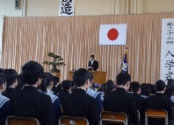

（前略）

本校は「知・徳・体・勤労の調和のとれた

人間の育成」を目指しております。

　しっかりと勉学に励み、確かな学力をつけること。思いやりの心を持ち、仲間と繋がり、主体的に行動すること。健康でたくましい体と強い精神力を養うこと。勤労を尊び実践する力を身に付けること。これからの三年間でこうした力をバランスよく身に付けてほしいと思います。

また、本校では「心から安心して誰もが楽しめる学校をみんなで築こう」という目標を掲げ、様々な自治の取り組みを行っています。生徒一人一人が、自分のこと以上に、困っている仲間のことを思い、人任せにせず、自分自身が主体的に行動することで、学校生活はより良く変わっていきます。

皆さん自身が主役であり、自分たちで作り上げていくという自覚を持ってください。（後略）　　　　　　　　　　　　　　　　　校　長

　　　　　　　会葬礼状はがき（無料）の印刷

　　　　　　　米子市社会福祉協議会に香典返し・玉串料返しのご寄付をしていただきましたら、ご希望により会葬礼状はがきを無料で印刷しています。

公民館でも受付しております。ご必要な方はお申込ください。

**

ありがとうございます

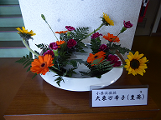

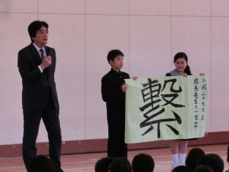

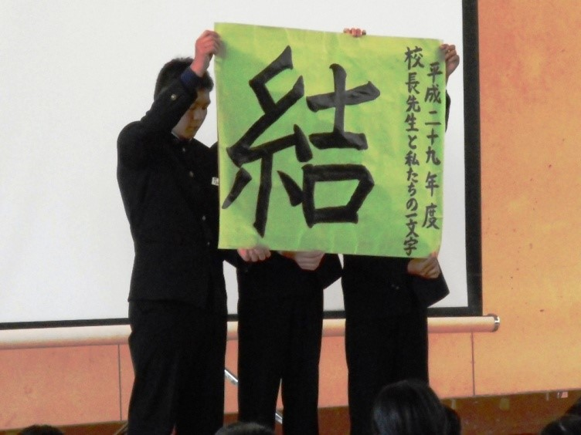

公民館の玄関に小原流生け花教室 大東万希子先生が毎週お花を生けてくださっています。来館者の方の目を引き、

大変心が和み癒されています。

お花のある生活いいですね。

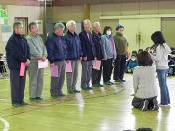

**『今年の一文字は【結】に決めました。「髪を結ぶ」「靴紐を結ぶ」の【結】です。**

**この文字には人と人のつながりを表す意味もあって、「絆を結ぶ」「縁を結ぶ」、結婚することを「結ばれる」とも言います。とても強いつながりを表す文字です。**

**福米中学校は「繋がる」という文字を大切にしてきました。今年はそれを一歩進めて、強い「つながり」にしていってほしいと思っています。また、手話では「友達」を手と手を結び合わせることで表現します。全校５８３名の心が結び合う学校にしていきましょう。**

**【結】には「植物が実をつける」「実る」という意味もあります。「努力が実を結ぶ」というのはそこからきています。今年の生徒会の取り組みが、ぜひ実を結んでほしいと願っています。』**また、生徒会長が熱い思いを込めて全校生徒にメッセージを送ってくれました。

平成２９年度　米子人生大学　受講者募集中

生涯学習講座｢米子人生大学｣は年齢にかかわらずどなたでも参加いただけます。講座内容等詳細は公民館にチラシがありますのでご覧ください。

【日　　程】5月22日(月)から11月27日(月)

【会　　場】米子市文化ホール

【時　　間】午後２時～３時３０分

年間受講料：１，０００円　　申込みは、５月１５日(月)までに

公民館へご連絡ください（福米東公民館 電話34－3072）

**

今年度は、生徒会目標である「心から安心して誰もが楽しめる学校をみんなで築こう」の達成に向けて「全校生徒みんなで」ということを大切にして、様々な活動を行っていきます。「心から安心して楽しめる学校」は誰一人として欠けず、福米中全生徒みんなで築いていくことが大切です。もし、自分の周りに嫌な思いをしている人がいたら、「その人のために、自分は何ができるのか」ということを考え、「自分から」を意識して行動していきましょう。「心から安心して誰もが楽しめる学校」は自分たちで築くものです。新入生も含め、みんなで頑張っていきましょう。

　　　　　　　　　　　　　　　　　　　　　　　　　生徒会長より



